CITYWARE ONLINE – MODULO APPALTI
VERSIONE: | 8.04 del 07.10.2025 aggiornamento 20-11-2025
OGGETTO: | Cronologia rilasci Modulo Appalti interoperabilità con Atti e Bilancio 2025

Il servizio Assistenza Clienti vi invita a prendere visione delle modifiche descritte in questo documento e rimane a disposizione per eventuali chiarimenti.

Cliccando sul seguente link si aprirà la nostra sezione di WIKI con caricate tutte le “Cronologie Rilasci degli anni precedenti”

Link: https://wiki.nuvolaitalsoft.it/doku.php?id=guide:opere_pubbliche

Sommario
1) Verifica verione e acccesso alla dcoumentazione su CWOL 3
1.1) Verifica della versione su CWOL 3
1.2) Accesso a Wiki 3
2 )Migliorie e implementazioni 5
20 Novembre 2025 Rel. 8.04 Modifica IF Flusso per provvisori da Pago Pa 5
20 Novembre 2025 Rel. 8.04 Controllo di Gestione: operazioni massive 5
4) Correzioni e fix 5
19 Novembre 2025 Rel 8.04: Correzione su calcolo nella sezione equilibri correnti /capitali su Nota integrativa al bilancio di previsione 5
12 Settembre 2025 Rel 8.03: Correzione su LI.PE IVA 5
5) Adeguamenti Normativi 7
07 Novembre 2025 - Rel 8.04: Modello flussi di cassa annuale 7

Struttura del documento

Il presente documento è suddiviso in quattro sezioni
Sezione 1 verifica versione e accesso alla documentazione
Sezione 2 Migliorie ed implementazioni
Sezione 3 Correzioni e Fix
Sezione 4 Adeguamenti Normativi

Cordialmente

Jesi, lì 20-11-2025
Servizio Assistenza Palitalsoft - Cityware.online – Area Appalti

1) Verifica versione e acccesso alla dcoumentazione su CWOL

1.1) Verifica della versione su CWOL

La versione corrente su Cityware Online (CWOL) può essere verificata cliccando in alto a destra il simbolo in evidenza IMPOSTAZIONE E UTILITÀ, dalla sessione di lavoro dopo aver effettuato il login.
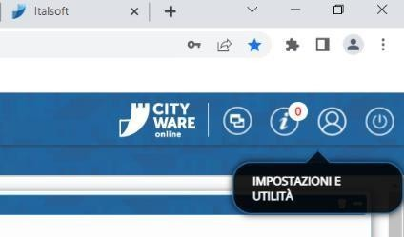
La successiva schermata illustra alcune impostazioni, in alto è indicata la versione attualmente in uso presso il vostro Ente.
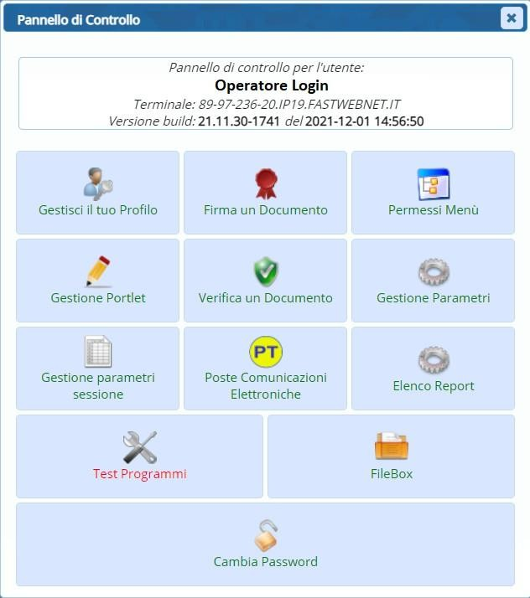

Se la versione indicata è inferiore a quella descritta nella presente lettera di aggiornamento, si invita a segnalare la versione arretrata al Servizio di Assistenza Palitalsoft.

1.2) Accesso a Wiki

Per Visionare la nostra sezione di Wiki bisogna seguire questa guida :
- Accedere sull’applicativo CWOL, Cliccare sul pulsante Documentazione in alto a Destra, secondo pulsante da sinistra


In questo modo si aprirà una pagina di wiki

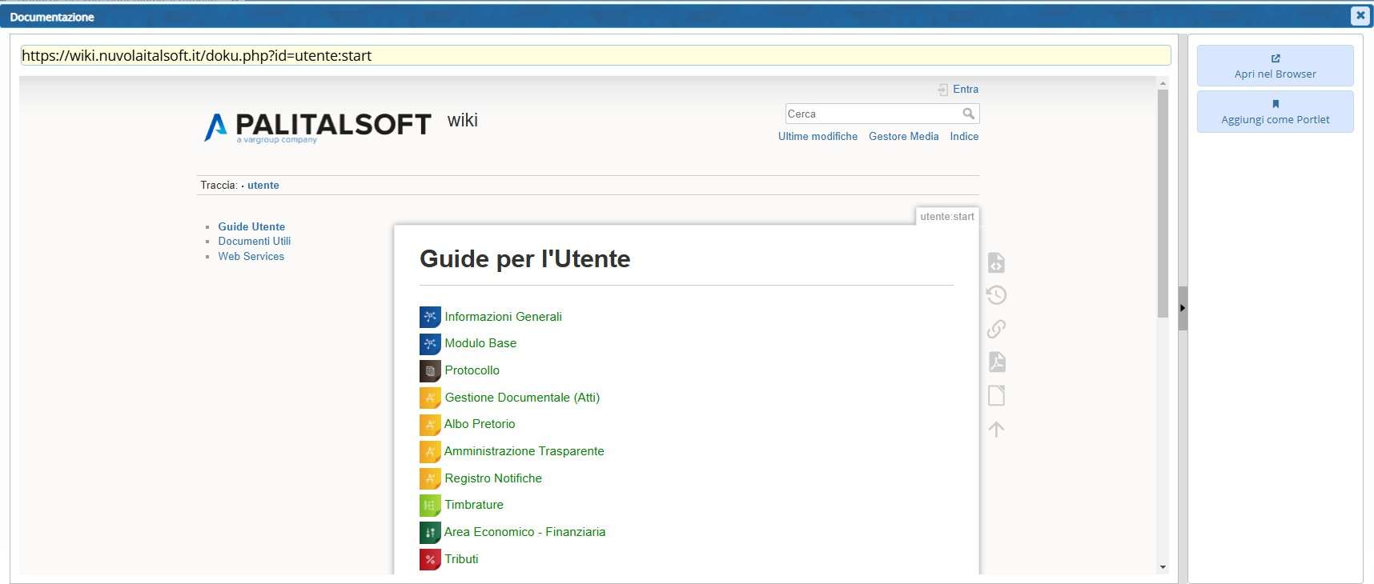

Di seguito il link di WIKI da copiare e incollare sul vostro Browser nel caso in cui si volesse effettuare l’accesso diretto.si volesse effettuare l’accesso diretto.
Link: https://wiki.nuvolaitalsoft.it/doku.php?id=utente:start
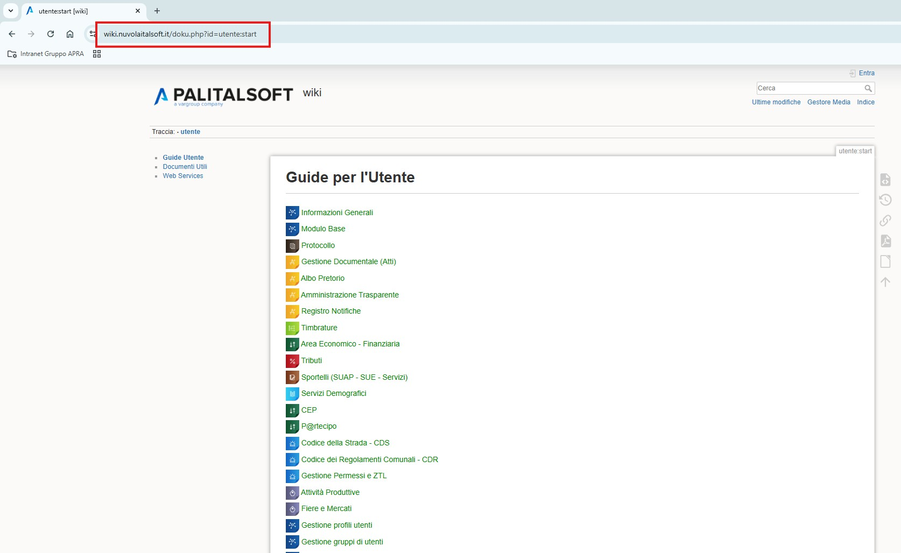

2 )Migliorie e implementazioni

03 Novembre 2025 Rel. 8.04 Modalità Operative del modulo Appalti

L’applicativo può operare in diverse configurazioni
- In modalità singola
- In interoperabilita con modulo atti (detrmine e delibere) e Contabilità finanziaria
- In interoperabilita con applicativi di E-procurement (es. net4market)
- In interoperabilità con Amministrazione trasparente

Per i dettagli e requisiti delle singole modalità consultare il documento presente nella sezione wiki Giude utenti https://wiki.nuvolaitalsoft.it/doku.php?id=utente:start
Sezioni : Appalti Lavori pubblici https://wiki.nuvolaitalsoft.it/doku.php?id=guide:opere_pubbliche

Opera sui seguenti data base :
- MSQL dalla versione 2022 o superiore
- Postgresql versione
- Oracle versione ..

In tutte le configurazioni utilizza le tabelle comui a piu moduli presenti nel modulo base .
- Utenti - organigramma e funzionigramma
- Ruoli
- Comuni italiani provincie e regioni
- Nazionalità
- Soggetti
- CIG
- CUP

03 Novembre 2025 Rel. 8.04 Modalità Operative del modulo Appalti

- cn applcatiiv stand alone a
Introdotta la possibilità di modificare l’IDFLUSSO associato a un provvisorio proveniente da PagoPA, qualora risultasse errato.

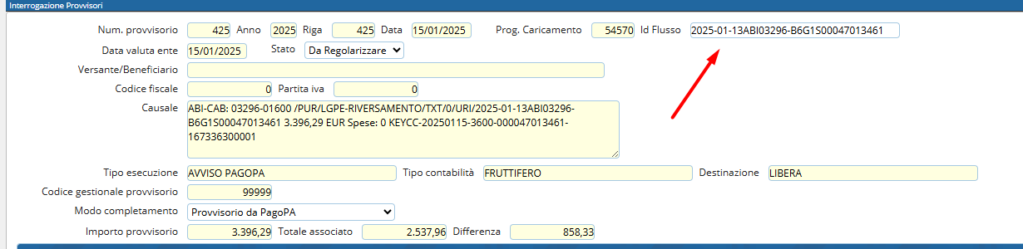

20 Novembre 2025 Rel. 8.04 Controllo di Gestione: operazioni massive

4) Correzioni e fix

19 Novembre 2025 Rel 8.04: Correzione su calcolo nella sezione equilibri correnti /capitali su Nota integrativa al bilancio di previsione

Corretto bug di calcolo totali nelle tabelle presenti nelle sezioni degli equilibri correnti e capitali della nota integrativa al bilancio di previsione.

12 Settembre 2025 Rel 8.03: Correzione su LI.PE IVA

Corretto bug di arrotondamento importi del rigo VP5 (IV

5) Adeguamenti Normativi

07 Novembre 2025 - Rel 8.04: Modello flussi di cassa annuale

Adeguato il calcolo del totale del saldo vincolato nei pagamenti e nelle riscossioni del secondo, terzo e quarto trimestre 2025; il saldo finale di ognuno di essi tiene ora correttamente conto, non solo della cassa vincolata all’01/01, ma anche del totale del saldo vincolato del trimestre precedente.

Per dettagli rimandiamo alla manualistica, disponibile al seguente link:
https://wiki.nuvolaitalsoft.it/lib/exe/fetch.php?media=guide:area-economico-finanziaria:manualistica:bilancio:20250218_manuale_flussi_di_cassa.pdf

